Державний вищий навчальний заклад
Ужгородський університет
Факультет інформаційних технологій
ЛАБОРАТОРНА РОБОТА № 1
Тема: Вступ до веб-розробки
Виконав студент І курсу
спеціальності «Інженерія
програмного забезпечення»
Шонін Назарій Іванович
Ужгород – 2026

Мета: Ознайомлення із командами ping та tracert. Створення базового html-документу та його хостинг.
Завдання до роботи:
- Дізнайтесь IP адресу свого ПК. Перегляньте параметри - можливі DNS налаштування. Яка у вас IPv4 IPv6?
Внутрішню (локальну IP) за допомогою Windows Зовнішню (напр. myip.com).
Прикріпити скріншот вашого з'єднання з сервісу myip.com де буде видно ваш зовнішній IP та ін.
- Робота з командами ping та tracert (win) / traceroute (linux,mac):
- додати скріншот команди ping до сайта moodle.uzhnu.edu.ua
- додати скріншот команди tracert/traceroute до сайта moodle.uzhnu.edu.ua
- Знайомство з хостингом
на прикладі безкоштовного www.zzz.com.ua. Створіть акаунт (для пошти можна використати temp-mail.org - щоб мати “одноразову” пошту і уникнути спаму). Безкоштовний повноцінний хостінг надається на 1 тиждень. Пройдіться по інтерфейсу хостинг-панелі - дослідіть усі його основні меню і можливості
- Створення першого HTML документу
Додати Скріншот HTML-документу що ви відкриєте локально у вашому браузері. (Увага - h1 тег повинен містити ваше ПІБ і відповідно ваше ПІБ буде на скріншоті)
- Робота з хостингом
- Робота з Chrome DevTools
- Демонстрація ідеї власного веб-сайту
Прикріпити скріншот або документ або фото яке відтворює зміст ідеї початкової сторінки Вашого web-сайту

Хід роботи
- За допомогою cmd (командного рядка) я виконав команду ipconfig /all, після чого отримав IP-адреси свого комп’ютера:
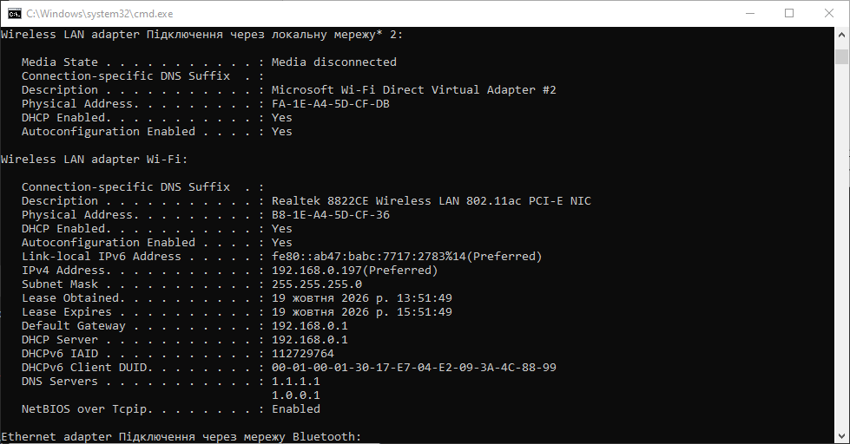
- IPv4 Address: 192.168.0.197.
- Link-local IPv6 Address: fe80::ab47:babc:7717:2783%14.
- DNS-налаштування: основний DNS-сервер – 1.1.1.1; додатковий DNS-сервер – 1.0.0.1.
Для перегляду зовнішньої адреси я використав сайт myip.com:
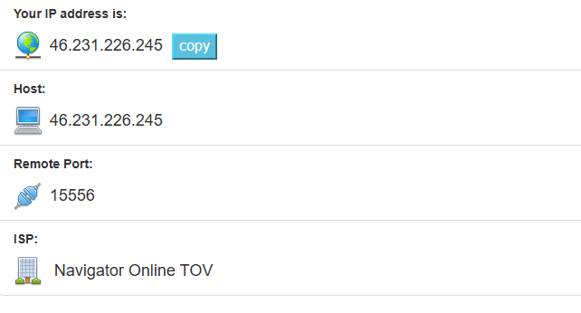
- Я виконав команду ping для uzhnu.edu.ua:
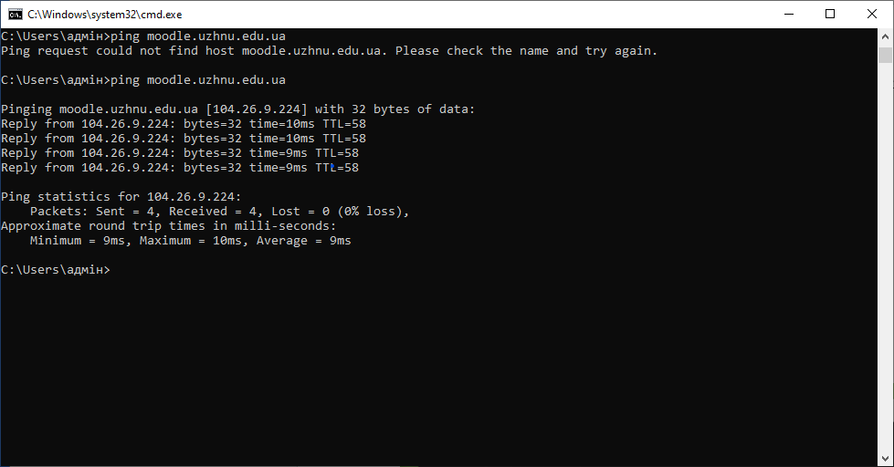
та команду traceroute для uzhnu.edu.ua:
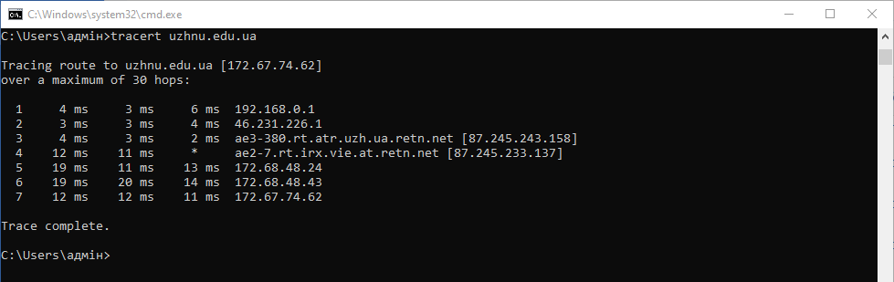
Ті самі команди я використав для DNS Google (8.8.8.8):
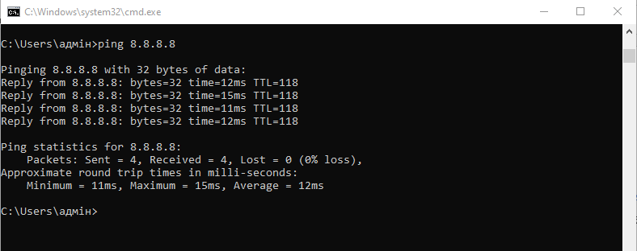
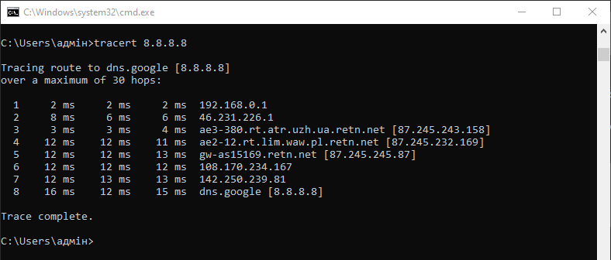
- На zzz.com.ua я зареєструвався з одноразовою поштою з temp-mail.org. Я почекав, поки прийде лист із підтвердженням. Лист прийшов майже миттєво. Після підтвердження я створив домен і підключив безкоштовний тариф на тиждень.
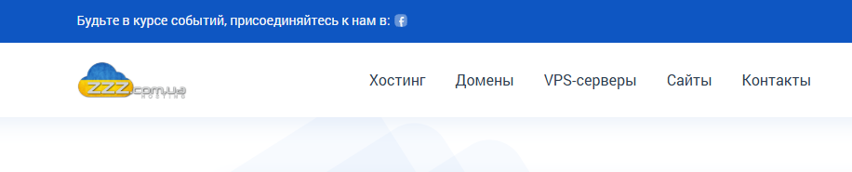
Головна сторінка хостингу zzz.com.ua
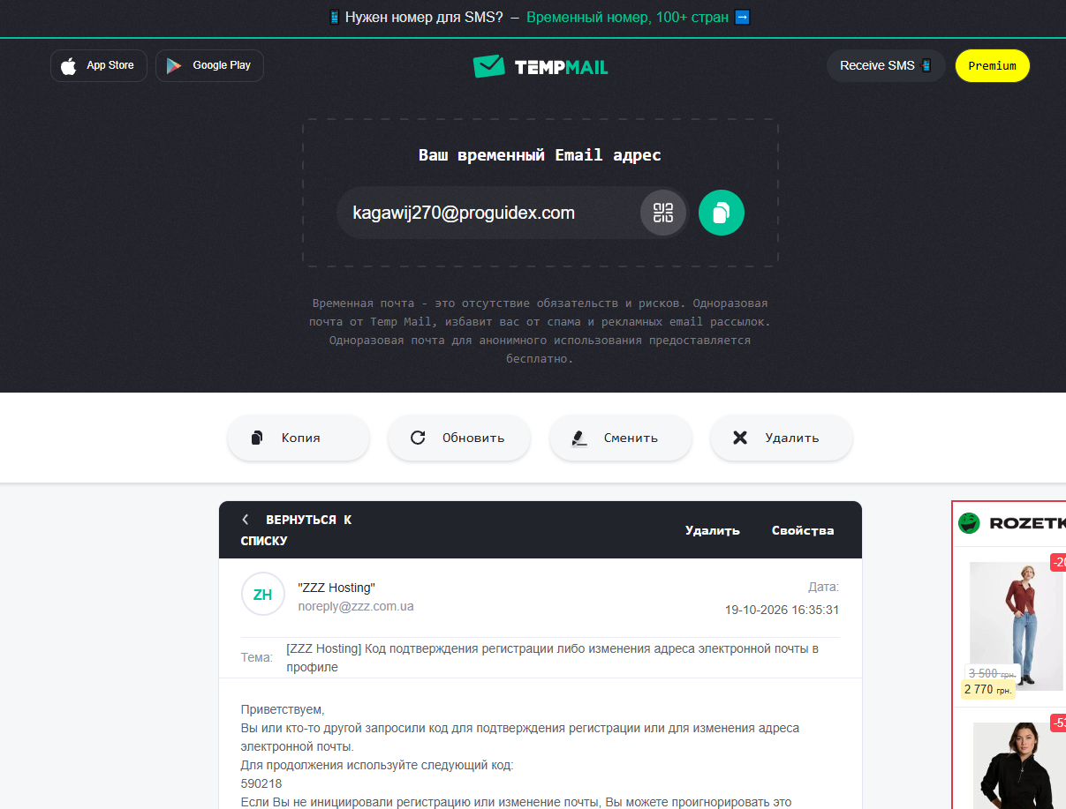
Сервіс temp-mail.org та лист із підтвердженням реєстрації
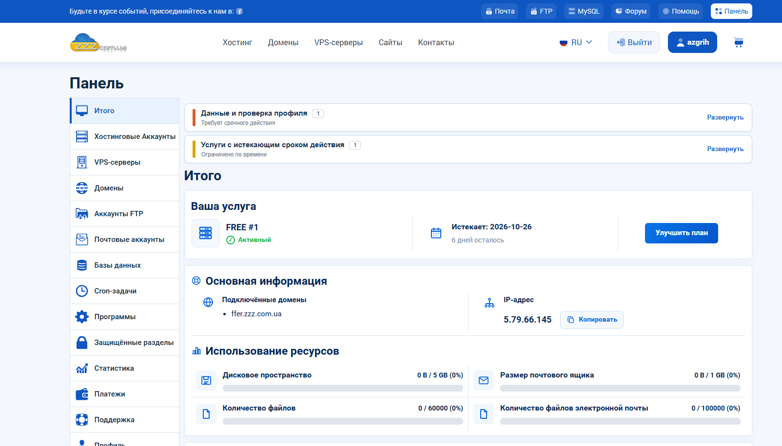
Панель керування хостингом
- Використовуючи VSCode, я створив перший HTML-документ index.html:
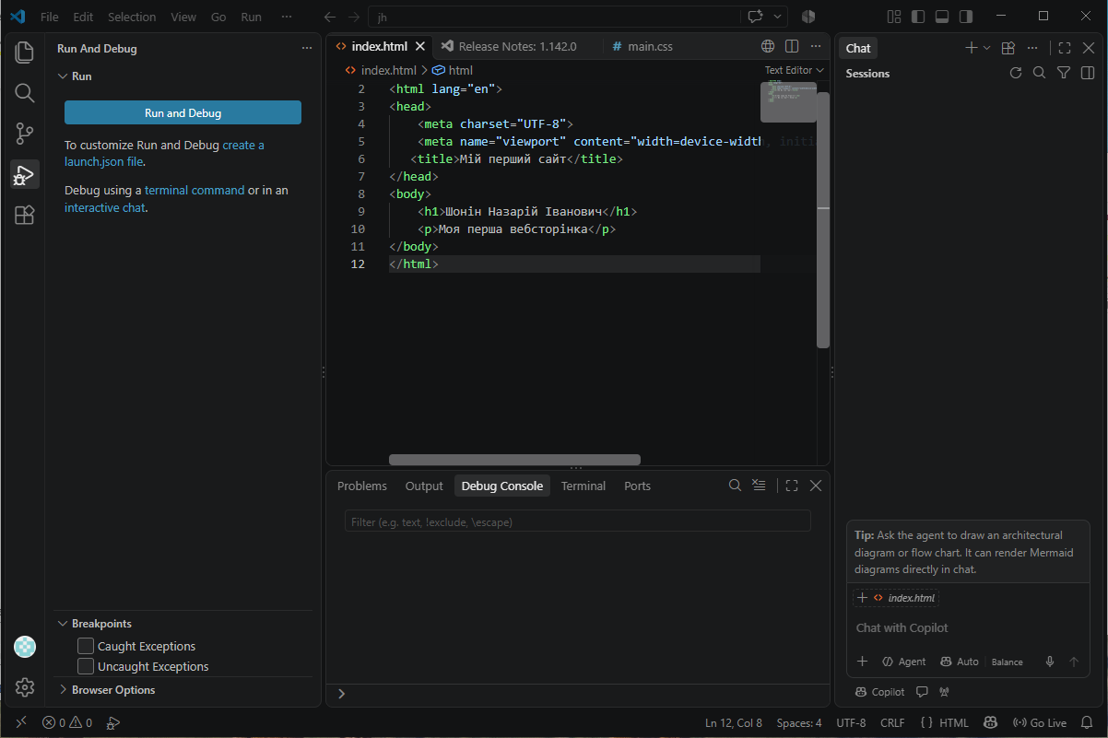
Перевірив, як він виглядає локально:
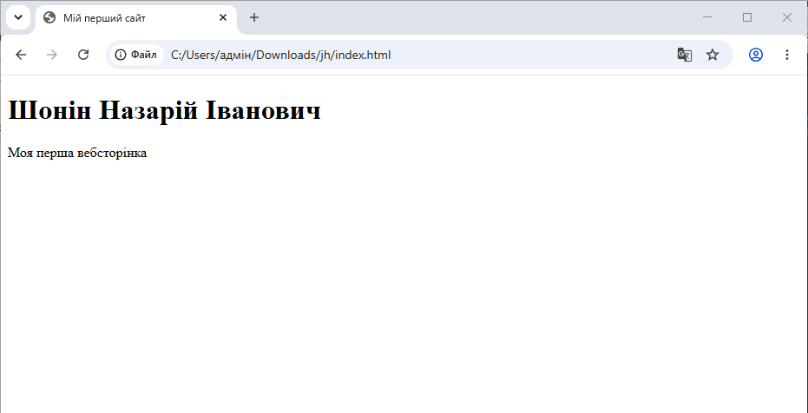
- Використовуючи панель доступу до FTP та ввівши свій логін і пароль FTP-акаунту, я завантажив у кореневу папку створений index.html:
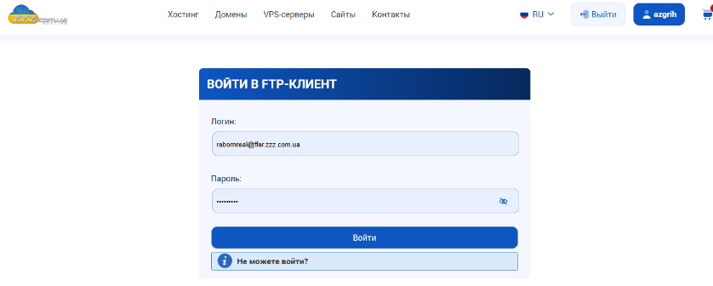
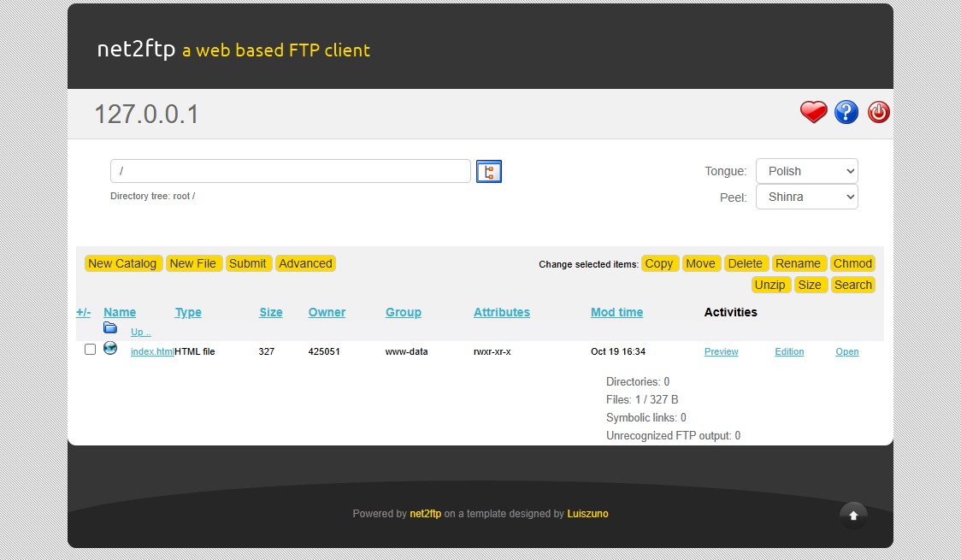
Дослідив права доступу до файлу. Це потрібно, щоб сервер міг читати файл, а сторонні не могли його змінювати:
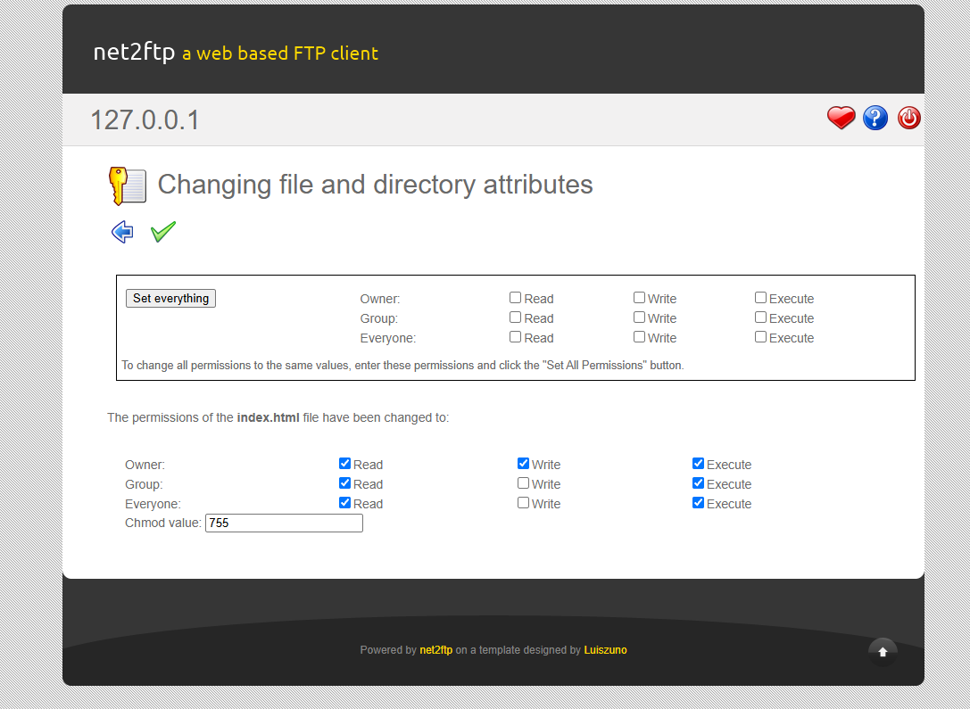
- Робота з Chrome DevTools
За допомогою DevTools можна досліджувати, редагувати та перевіряти веб-сторінки.
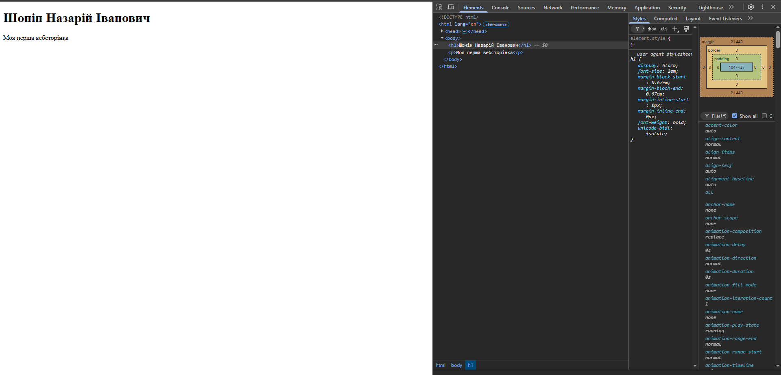
Elements
У вкладці Elements можна переглядати та редагувати HTML- і CSS-код у реальному часі, але якщо оновити сторінку, то все повернеться на місце.
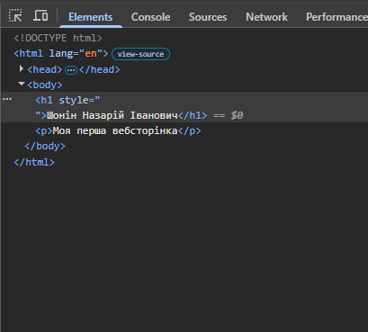
Console
Показує помилки, попередження та повідомлення. Також тут можна вводити JavaScript-код і виконувати його на поточній сторінці.
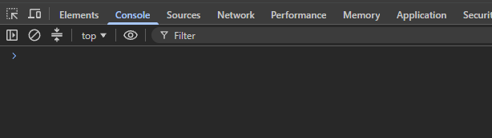
Network
Через Network можна побачити всі запити, які робить сторінка: скрипти, картинки, шрифти. Також можна подивитися статус; у мене він показує 200, а це означає, що все працює успішно.
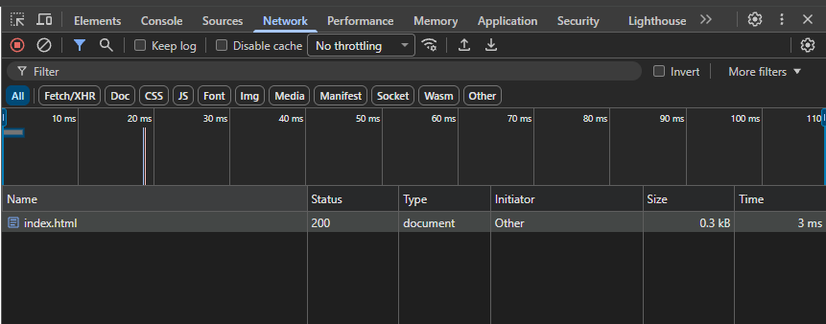
- Демонстрація ідеї власного веб-сайту
Для свого першого landing page я хотів би зробити сайт із фільмами, приблизно як цей:
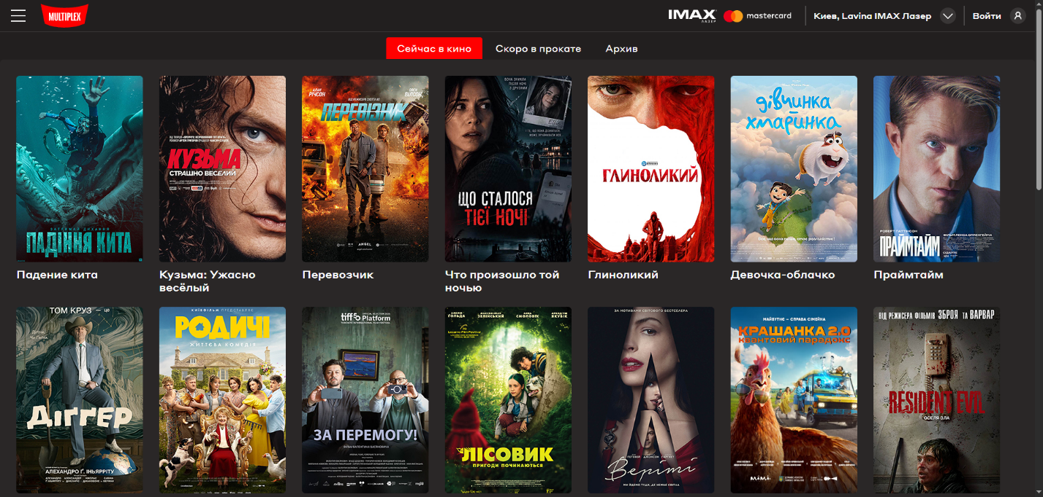
Але я б хотів ще поєднати його з колесом фортуни за жанрами або серед якихось новинок:
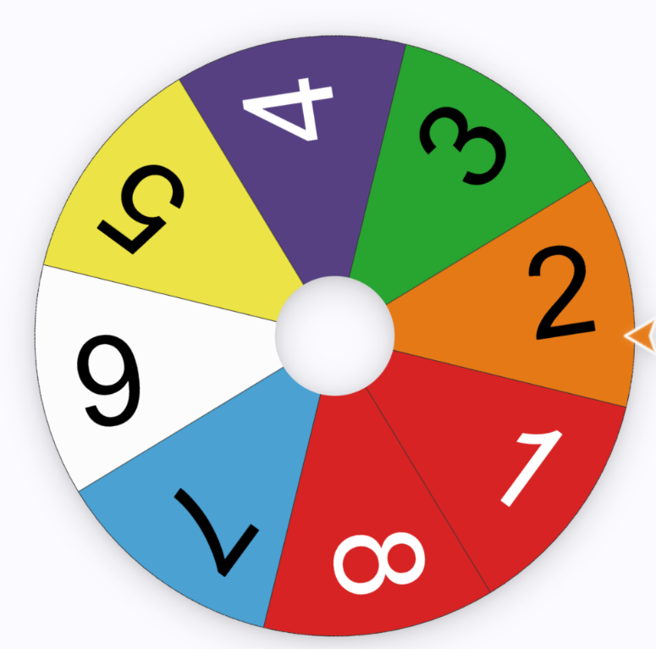
І щоб фільм, який випав, більше не з’являвся на колесі; ще можна додати систему рейтингу фільмів, коли вони випадають на колесі. Для цього я б використав TMDB – через нього можна отримувати назви фільмів, жанри, постери, описи, роки виходу та рейтинги. Але для використання API потрібні ключ доступу й дотримання умов сервісу.
Ще я хотів би застосувати для свого сайту темно-сині кольори чи відтінки:


Висновок
В ході даної лабораторної роботи було опрацьовано теоретичний матеріал з архітектури комп’ютерних мереж, принципу їх роботи. Встановлено, що у нас IP – 192.168.0.197, а також використовуються DNS-сервери 1.1.1.1 та 1.0.0.1.
Для роботи з командами ping та traceroute було проаналізовано теоретичний матеріал за посиланням alg.manifoldapp.org та встановлено принципову різницю між ними і те, коли їх потрібно використовувати.
Ping – це утиліта, яка допомагає перевірити, чи доступна певна IP-адреса. Ping працює, надсилаючи пакет на вказану адресу й очікуючи відповіді. Він також вимірює час обміну даними та повідомляє про помилки.
Traceroute – це утиліта, яка відстежує пакет від вашого комп’ютера до хоста, показує кількість кроків (стрибків), необхідних для досягнення мети, а також час на кожному кроці.
Під час роботи з хостингом zzz.com.ua виникла проблема з логіном, коли я хотів увійти в акаунт FTP-клієнта, але я її виправив, створивши новий пароль для акаунту. Потім я завантажив свою веб-сторінку на хостинг, щоб з нею могли ознайомитися інші люди, ще дослідив права для користувача, групи та власника й поставив свої значення. Також я подумав над своїм першим landing page, який, можливо, буде реалізований у майбутньому.

